Witam was Misiaczki

Temat dnia: Wielkanocne pisanki
Data: 01.04.2021

- Koszyczek wielkanocny - nazywanie elementów na obrazkach przedstawiających koszyczek wielkanocny, wyciętych z kolorowych czasopism.
Sylweta koszyczka (załącznik 1), obrazki produktów.
Zwracanie uwagi, jak powinien wyglądać koszyczek wielkanocny, co i dlaczego powinno się w nim znaleźć. Wspólne umieszczanie na sylwecie koszyczka pasujących elementów (np.: serwetka, pisanki, baranek, chleb, kiełbasa, sól, pieprz, kurczątka, babeczka drożdżowa, zajączek czekoladowy, gałązki borowiny). Jeśli R. ma taką możliwość, może wykorzystać zamiast obrazków naturalne produkty.
Kolorowanie wielkanocnego koszyczka (załącznik 2)

2. Opowieść ruchowa Przygoda wielkanocna.
R. opowiada i odpowiednimi ruchami ilustruje opowiadanie. Dziecko go naśladuje.
Mały zajączek (dziecko przykuca, przykłada dłonie do głowy – robi uszy zajączka) skakał po łące i zastanawiał się, jaką świąteczną niespodziankę przygotować dla swoich przyjaciół (skacze w przysiadzie, w różnych kierunkach). Postanowił zrobić dla nich pisanki (naśladuje malowanie pisanek). Kiedy były już gotowe, delikatnie poukładał je w wózku (naśladuje przenoszenie pisanek w obu dłoniach, z jednego miejsca na drugie). Powoli ciągnął wózek, aby rozwieźć pisanki do swoich kolegów (naśladuje ciągnięcie ciężkiego wózka za sznurek). Wózek był ciężki. Zajączek co pewien czas zatrzymywał się, ocierał pot z czoła (naśladuje ocieranie potu raz jedną ręką, raz drugą) oraz przeciągał się, aby rozprostować plecy i ręce (przeciąga się). Był już bardzo blisko domku kogucika, kiedy nagle potknął się i przewrócił (naśladuje potknięcie się i przewrócenie). Wózek z pisankami przechylił się na bok, a pisanki poturlały się po trawie (turlają się po dywanie w różnych kierunkach). Skorupki pisanek zaczęły pękać. Wykluły się z nich kurczątka (naśladuje wykluwanie się kurczątek z jajek). Zajączek przestraszył się i zaczął uciekać (skacze w przysiadzie), a kurczątka, machając swymi malutkimi skrzydełkami, pobiegły za nim (biegnie, machając ugiętymi w łokciach rękami). Kurczątka były jednak malutkie, dlatego szybko się męczyły. Przykucnęły więc na trawie (przykuca), aby odpocząć. Tymczasem zajączek opowiadał przyjaciołom o swojej przygodzie, a oni się z niego głośno śmiali (naśladuje śmiech). Myślę, że o zajączku nie można powiedzieć, że był odważny – przecież przestraszył się małych kurczątek. Po zabawie dziecko może wymyślić zakończenie historii, podać swoje propozycje, co mogło się stać z kurczątkami.

- Słuchanie piosenki Pisanki (sł. i muz. Bożena Forma).
I. Pisanki, kraszanki
w prześliczne wzory.
Wszystkie ubrane
w piękne kolory.
II. W zygzaki i kółka,
w kurczątka małe,
w listki i kwiatki
pokryte całe.
III. Moja pisanka
niebieska cała,
na niej wiatraczek
i chmurka mała.
- Rozmowa na temat piosenki.
− Co to są pisanki?
− Jakie wzory miały pisanki z piosenki?
− Jak wygląda pisanka, o której jest mowa w trzeciej zwrotce piosenki?

- Zabawa integracyjna Wyrabiamy ciasto.
Dziecko - Rodzic. Jedno naśladuje wyrabianie ciasta, wykonując ruchy zagniatania, wałkowania, smarowania itp. (podaje je R.), drugie posłuży za tworzywo - wyrabiane ciasta. Po zakończeniu czynności związanych z pieczeniem następuje zmiana ról.

- Pogodne ćwiczenia w podskokach -https://www.youtube.com/watch?v=cGOK6AcTLZE&t=40s

Załącznik 1

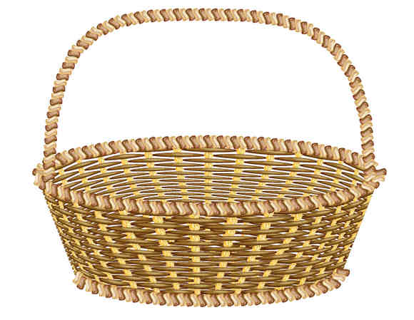
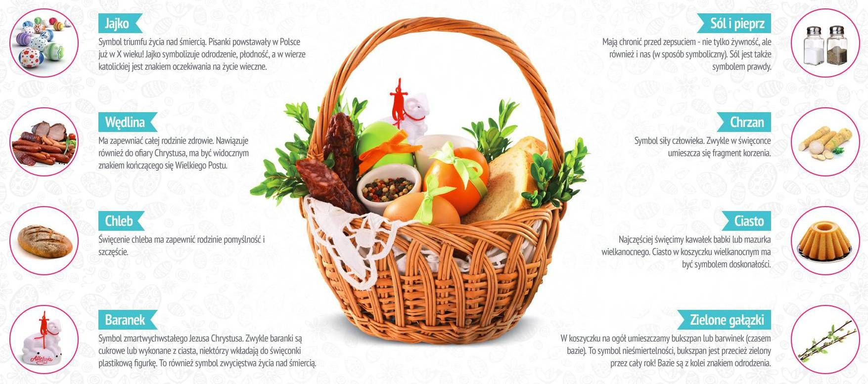

Załącznik 2
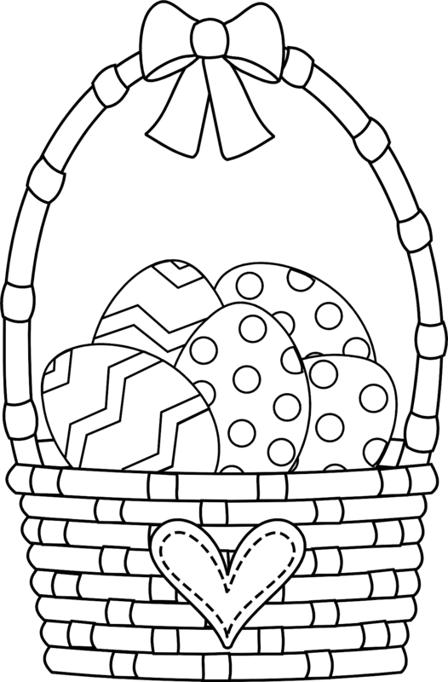

Pokoloruj króliczka wielkanocnego według wzoru.
